暨南大学本科实验报告专用纸
课程名称 高级语言程序设计实验 成绩评定
实验项目名称 指导教师 张鑫源
实验项目编号 实验项目类型 编程 实验地点 家
学生姓名 李星露 学号 2019054618
学院 智能科学与工程学院 系 专业 信息安全
实验时间 2020年4月20日上午～ 月 日 午 温度 ℃湿度
- 实验目的
学习编程,灵活运用本周学习的知识。
- 实验内容和要求
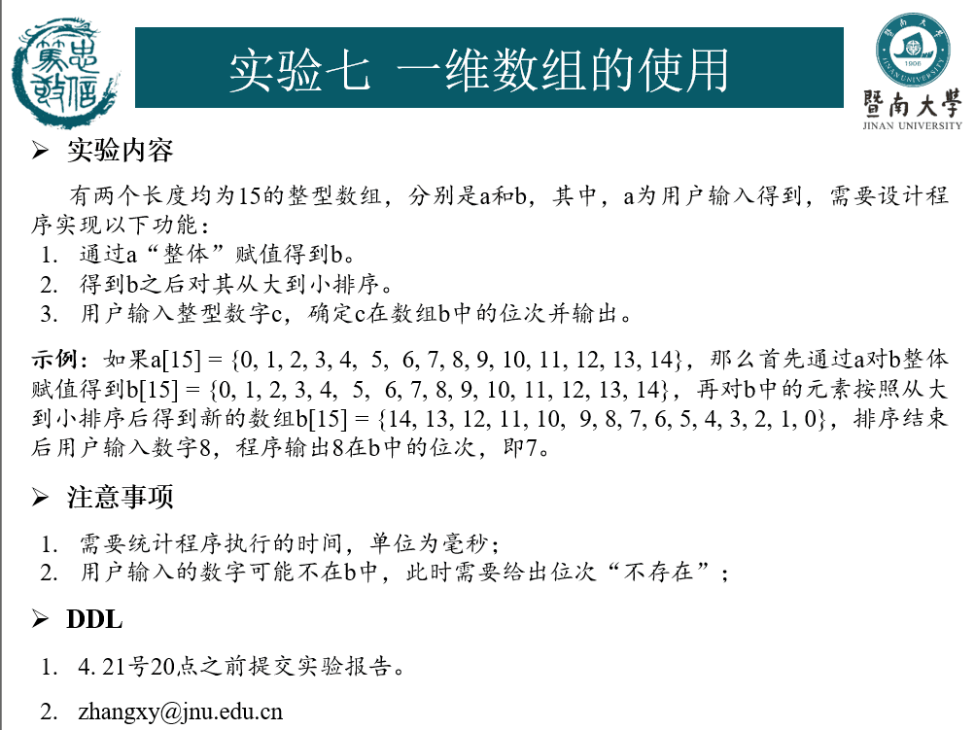
- 主要仪器设备
仪器：计算机
实验环境：vs2019
- 源程序
#include<stdio.h>
int main(void)
{
int a[15], b[15];
int i;
for (i = 0; i <= 14; i++)
scanf_s("%d", &a[i]);
for (i = 0; i < 15; i++)
{
b[i] = a[i];
printf("%d\t", b[i]);
}
printf("\n");
int j, t, x;
for (j = 0; j < 15; j++)
{
for (t = j + 1; t < 15; t++)
{
if (b[j] > b[t])
{
x = b[t];
b[t] = b[j];
b[j] = x;
}
}
}
for (i = 14; i >= 0; i--)
printf("%d\n", b[j]);
int c;
scanf_s("%d", &c);
if (b[j] = c)
printf("%d", j);
else
printf("不存在");
return 0;
}
- 实验步骤与调试
一步步进行调试运行,找出错误。
- 实验结果与分析
得到所需结果，符合预期。
暨南大学本科实验报告专用纸(附页)

